PANEL FOTOGRAFICO
CANTERA SANTA DELFINA
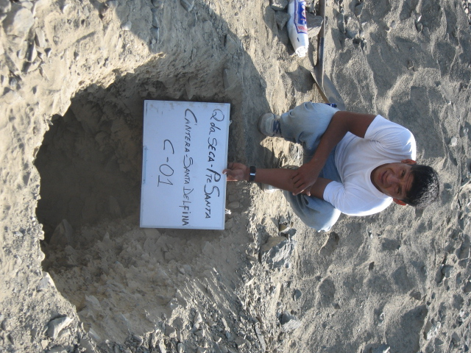
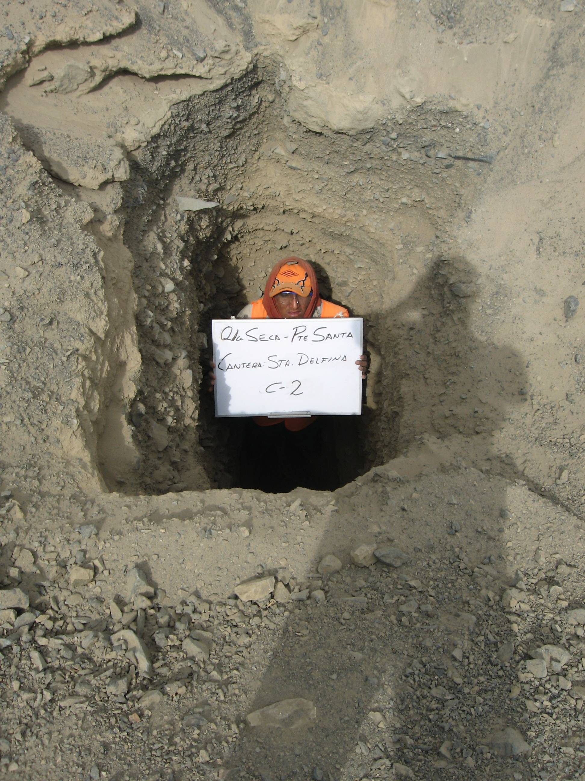

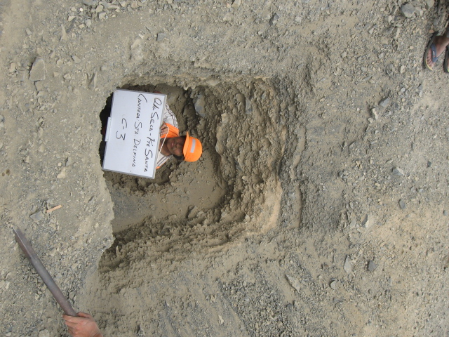
Foto 7.3.1 Cantera Santa Delfina
Calicata 01
Foto 7.3.2 Cantera Santa Delfina
Calicata 02

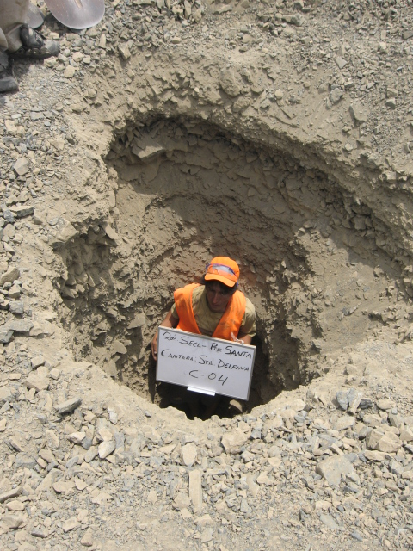

Foto 7.3.3 Cantera Santa Delfina
Calicata 03
Foto 7.3.4 Cantera Santa Delfina
Calicata 04

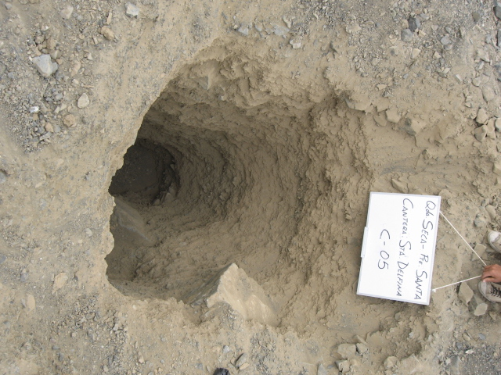
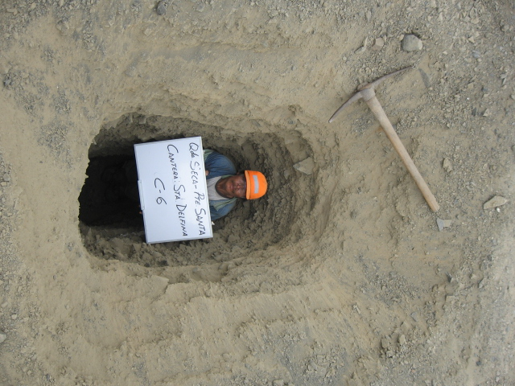
Foto 7.3.5 Cantera Santa Delfina
Calicata 05

Foto 7.3.6 Cantera Santa Delfina
Calicata 06

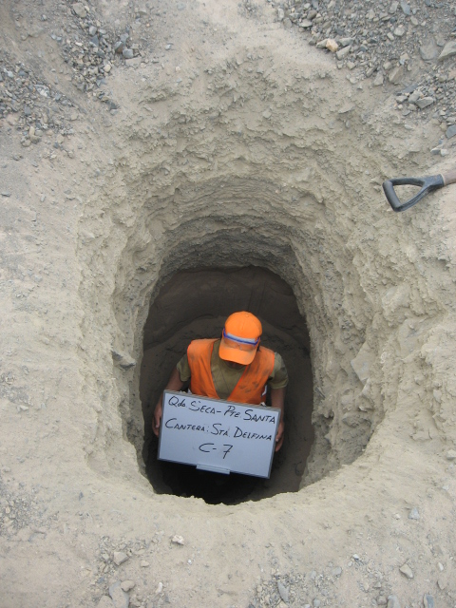
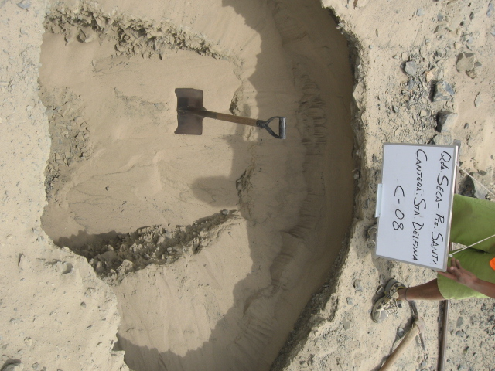

Foto 7.3.7 Cantera Santa Delfina
Calicata 07
Foto 7.3.8 Cantera Santa Delfina
Calicata 08

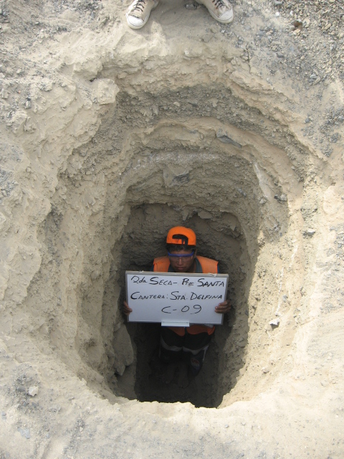
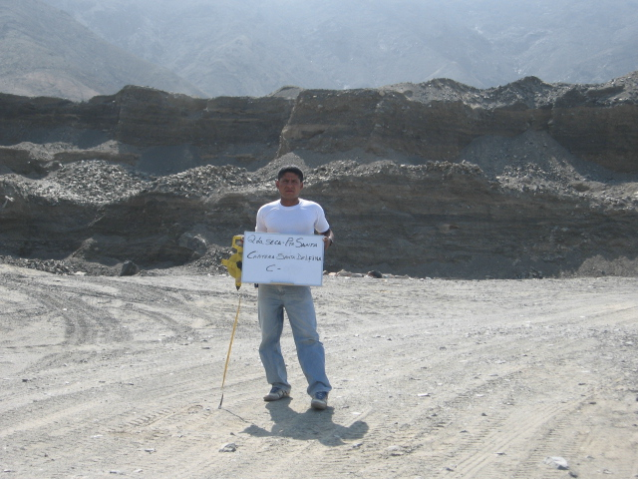

Foto 7.3.9 Cantera Santa Delfina
Calicata 09
Foto 7.3.10 Cantera Santa Delfina

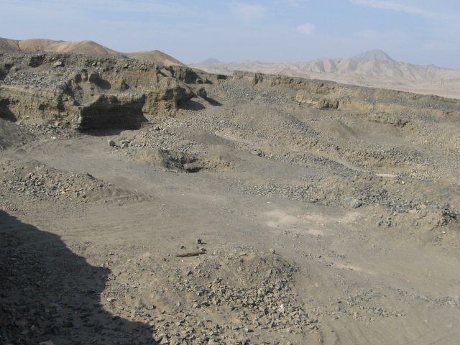
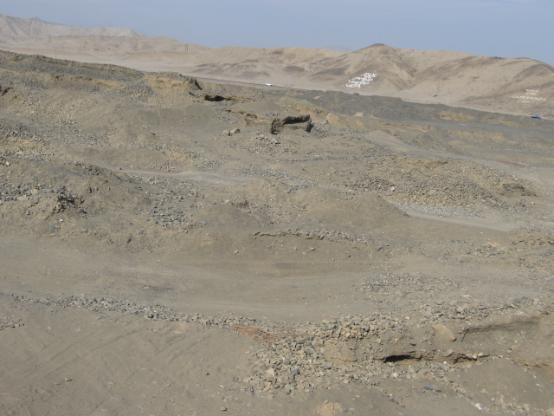
Foto 7.3.11 Vista Panorámica de la Cantera Santa Delfina
Km. 410+900 L.I. Panamericana Norte

